EXCUSIVE IN TAIAN 7D5N BY XW

เยือนเกาะไต้หวัน เที่ยวอุทยานอาลีซานนั่งรถไฟสายโบราณชมสวนสนพันปี
ชมอุทยานแห่งชาติทาโรโกะ อุทยานแห่งชาติใหญ่เป็นอันดับ 2 ของไต้หวัน
ล่องเรือชมทะเลสาบสุริยันจันทรา ที่ได้คำเล่าลือว่าสวยงามดั่งภาพวาด
ชมเศียรราชินี ประติมากรรมที่ธรรมชาติรังสรรค์ขึ้นมา ณ อุทยานเย่หลิว
ตื่นตาตื่นใจกับสมบัติจีนโบราณกว่า 6 แสนชิ้น ณ พิพิธภัณฑ์กู้กง
ชมตึก101 ที่เคยสูงเป็นอันดับหนึ่งของโลก ช้อปปิ้งสุดมันส์ ณ ซีเหมินติง
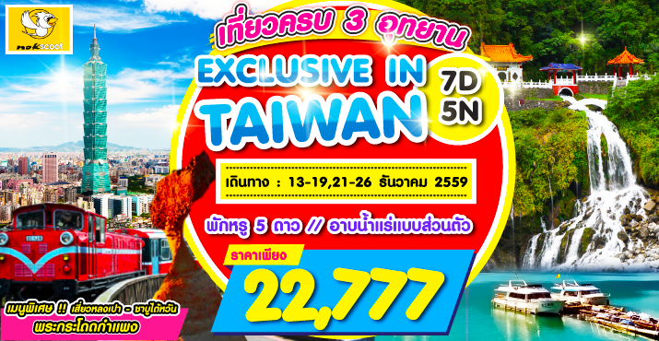

สุดพิเศษ...
1. พักโรงแรมระดับ 5 ดาว 1คืน เมืองไถจง พร้อมอาบน้ำแร่ส่วนตัวในห้องพัก
2. นอนโรงแรมระดับ 4 ดาว 4 คืน ณ เมืองเจียอี้ / กรุงไทเป / และเมืองฮัวเหลียน
3. อาหารพิเศษ ชาบูไต้หวัน /เสี่ยวหลงเปา / พระกระโดดกำแพง
5. บินสายการบิน NOK SCOOT เครื่องลำใหญ่ บินตรง

วันที่หนึ่ง กรุงเทพฯ-สนามบินดอนเมือง
23.30น พร้อมกัน ณ ท่าอากาศยานดอนเมือง ชั้น 3 แถว 6 สายการบินนก NOK SCOOT มีเจ้าหน้าที่คอยต้อนรับ และบริการเรื่องกระเป๋าเดินทาง เช็คอินรับบัตรที่นั่งบนเครื่องบิน
วันที่สอง สนามบินเถาหยวน-วัดจงไถซานซื่อ-ล่องเรือทะเลสาบสุริยันจันทรา-วัดเหวินหวู่– วัดพระถังซัมจั๋ง-เจียอี้
03.10น เหิรฟ้าสู่ เมืองเถาหยวน ประเทศไต้หวัน โดยสายการบิน NOK SCOOT เที่ยวบินที่ XW182 (ไม่มีบริการอาหารและเครื่องดื่มบนเครื่อง) (ใช้ระยะเวลาบิน 4 ชั่วโมง)
08.05น เดินทางถึง ท่าอากาศยานนานาชาติเถาหยวน ประเทศไต้หวัน (เวลาที่ประเทศไต้หวันเร็วกว่าประเทศไทย 1 ชั่วโมง) หลังจากผ่านขั้นตอนศุลกากรแล้ว รับกระเป๋าสัมภาระ ขากนั้นนำท่านเดินทางสู่ เมืองหนานโถว มณฑลที่ใหญ่ที่สุดของไต้หวัน โดยรถโค้ชปรับอากาศ
เช้า บริการอาหารเช้า แบบกล่อง (แซนวิช+น้ำผลไม้)
จากนั้นนำท่านชม วัดจงไถซาน ซึ่งถือว่าเป็นวัดที่ใหญ่ที่สุดในโลก งบประมาณสร้างกว่าหมื่นล้านบาท มีความสูง150 เมตร ออกแบบโดยวิศวกรคนเดียวกันกับตึก 101 มีโครงสร้างที่แข็งแกร่งมาก เมื่อปี 1999 เกิดแผ่นดินไหวอย่างรุนแรงที่เมืองหนานโถว พสุธาแยก และเกิดธรณีสูบกลืนหมู่บ้านหายไป แต่วัดจงไถถานนี้กลับไม่เป็นอะไรเลย สร้างความศรัทธาให้กับชาวไต้หวันมาก มีห้องเรียนกว่า 1,000 ห้อง เพื่อให้พระสงฆ์ได้ศึกษาพระธรรม ให้ท่านได้กราบนมัสการสิ่งศักดิ์สิทธ์ภายในวัด
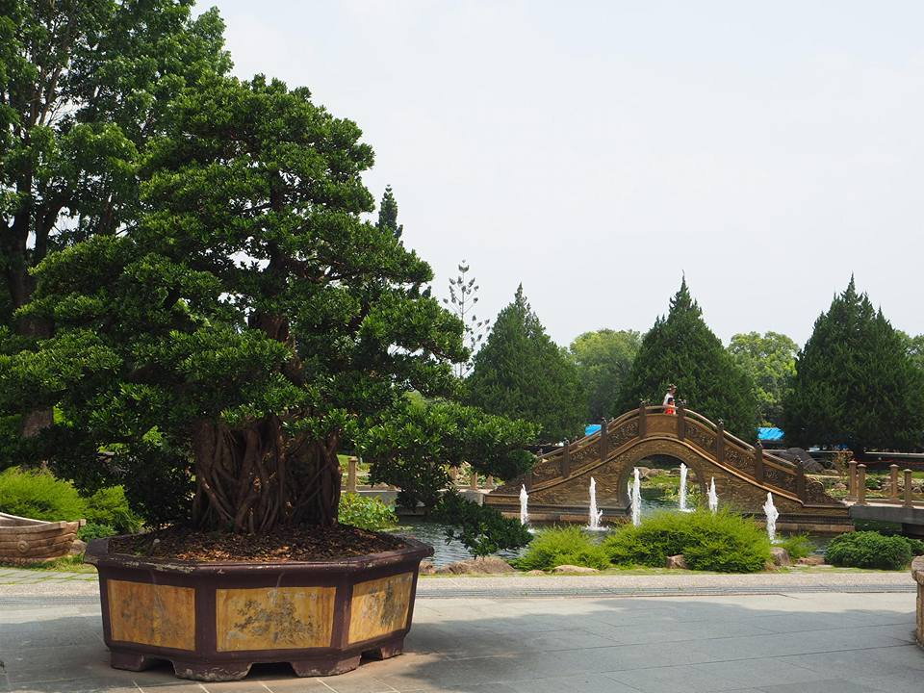
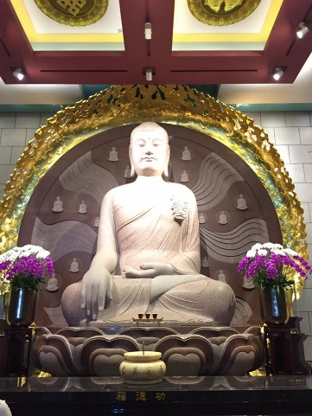
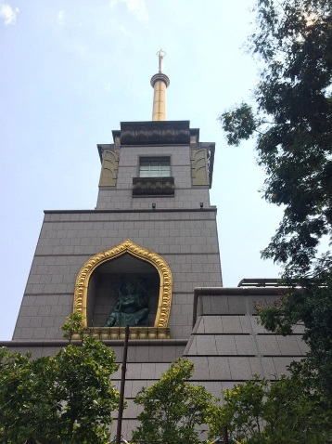

เที่ยง บริการอาหารกลางวัน ณ ภัตตาคาร
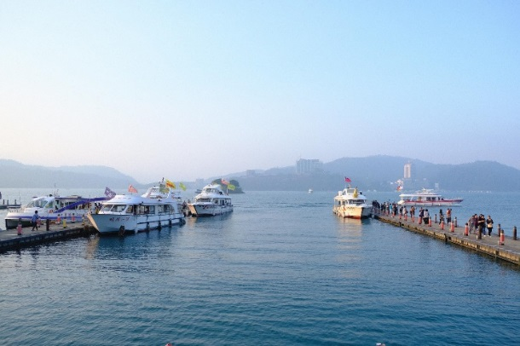
บ่าย นำท่านเปลี่ยนบรรยากาศ ล่องทะเลสาบสุริยัน – จันทรา ความยาวถึง 33 กิโลเมตร ชมความงดงามของทะเลสาบที่รายล้อมไปด้วยภูเขา ทำให้ทัศนียภาพสวยงามราวภาพวาด จนได้รับสมญานามว่าสวิสเซอร์แลนด์แห่งไต้หวัน ซึ่งภูเขาที่รายล้อมทะเลสาบนั้น ทำให้มีการแบ่งส่วนของทะเลสาบจนมองดูคล้ายกับพระอาทิตย์ และพระจันทร์เสี้ยว จนเป็นที่มาของชื่อทะเลสาบสุริยัน จันทรานั่นเอง จากนั้นนำท่านนมัสการพระอัฐิของ พระถังซัมจั๋ง ที่อันเชิญมาจากชมพูทวีป โดยพระถังซัมจั๋ง เป็นบุคคลที่มีตัวตนจริงในประวัติศาสตร์ เดิมชื่อ "เสวียนจั้ง" เป็นพระที่บำเพ็ญศีล สมาธิ ปัญญา มาแต่เด็ก นอกจากนี้แล้ววัดแห่งนี้มียังมีศาสนสถานที่สำคัญอีกคือ เจดีย์ หรือ ถะ ซึ่งมีตำนานเล่าขานกันเชื่อกันว่าพระถังซัมจั๋งได้สร้างเจดีย์องค์นี้ขึ้นมา
จากนั้นนำท่านนมัสการสิ่งศักดิ์สิทธิ์ที่ วัดเหวินหวู่ สักการะศาสดาขงจื๊อเทพเจ้าแห่งปัญญาและเทพกวนอู เทพเจ้าแห่งความซื่อสัตย์ เป็นที่นับถือของชาวจีนและไต้หวัน โดยสถาปัตยกรรมการออกแบบของวัดเหวินหวู่นั้นมีความคล้ายคลึงกับพระราชวังต้องห้ามกู้กงของเมืองปักกิ่งทั้งรูปแบบวิหารและสีสัน โดยมีตัววิหารใหญ่แบ่งออกเป็น 3 ชั้น และมีวิหารเล็กโอบล้อมอยู่ด้านข้าง นอกจากนั้นให้ท่านได้ชมความงามของสิงโตหินอ่อน 2 ตัว ที่ตั้งตระหง่านอยู่หน้าวัด โดยใช้เงินในการสร้างมูลค่าตัวละ 1 ล้านเหรียญไต้หวัน
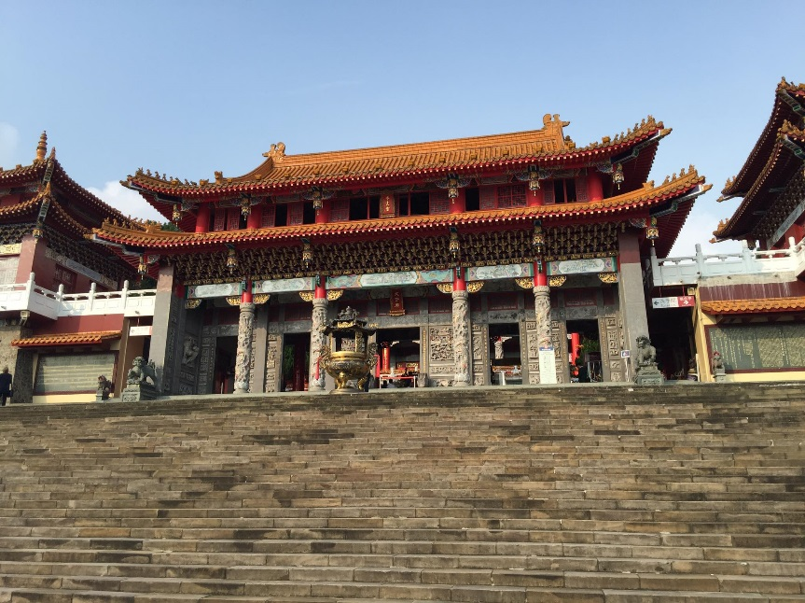
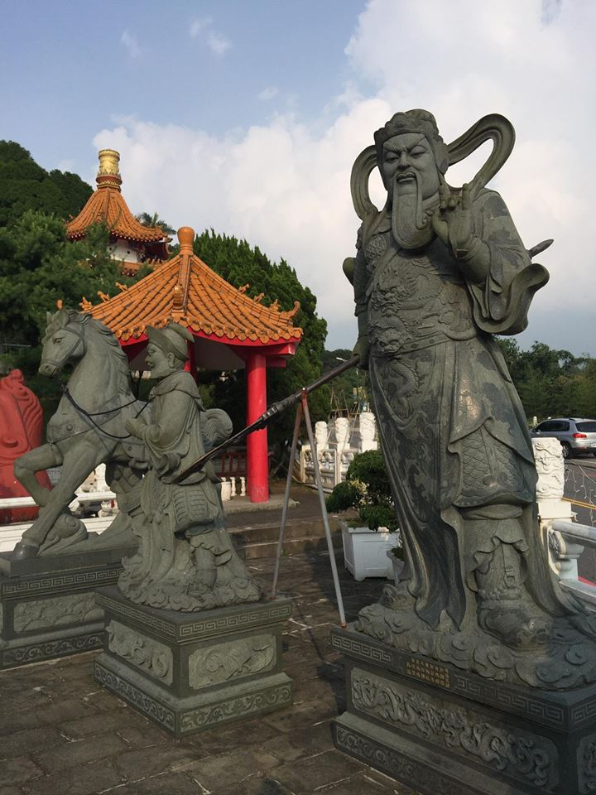

ค่ำ บริการอาหารค่ำ ณ ภัตตาคาร บริการท่านด้วย เมนู ชาบูไต้หวัน
..หลังจากนั้นนำคณะเดินทางสู่เมืองเจี่ยอี้ เพื่อพักผ่อนเตรียมเดินทางสู่อุทยานอาลีซานในวันรุ่งขึ้น
พักที่ SANKAI KAN HOTEL ระดับ 4 ดาว หรือเทียบเท่า
วันที่สาม เจียอี้-อุทยานอาลีซาน-ร้านชาอู่หลง– อาบน้ำแร่โรงแรม5ดาว
เช้า บริการอาหารเช้า ณ ห้องอาหารของโรงแรม
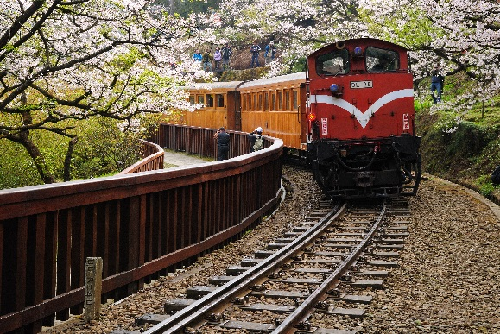
จากนั้นนำท่านเดินทางต่อสู่ อุทยานแห่งชาติอาลีซาน อุทยานแห่งนี้อยู่บนภูเขาที่สูงกว่าระดับน้ำทะเลประมาณ 2,700 เมตร เป็นอุทยานที่มีความสวยงาม และมีชื่อเสียงที่สุดของไต้หวัน นำท่านเปลี่ยนบรรยากาศ นั่งรถไฟโบราณ ซึ่งทางรถไฟของอาลีซานถือได้ว่าเป็นทางรถไฟโบราณที่ติดอับดับ 1 ใน 3 ทางรถไฟโบราณที่สวยที่สุดในโลก ให้ท่านได้ดื่มดำกับธรรมชาติของต้นสนสูงชันที่มีอายุกว่าพันปี, ชมซากต้นไม้โบราณแปลกตา และต้นไม้นานาพันธุ์ ซึ่งเป็นอุทยานที่มีความสมบูรณ์อยู่มากตลอดสองข้างทาง
เที่ยง บริการอาหารกลางวัน ณ ภัตตาคารในอุทยานอาลีซาน
หลังจากนั้นเดินทางต่อสู่เมืองไทจงเมืองที่ใหญ่เป็นอันดับ3 ของไต้หวันเป็นเมืองที่เป็นศูนย์กลางทางด้านการศึกษา เศรษฐกิจและวัฒนธรรมตามพุทธศาสนา ระหว่างทางนำทุกท่านแวะชิมชาอูหลง ชาที่ขึ้นชื่อที่สุดของไต้หวัน ที่มีรสชาติหอม และยังมีสรรพคุณละลายไขมัน และเป็นของฝากที่คนไทยนิยมมากๆชนิดหนึ่ง
ค่ำ บริการอาหารค่ำ ณ ภัตตาคาร
สมควรแก่เวลานำท่านเดินทางสู่ เมืองไทจง เมืองที่ใหญ่เป็นอันดับ3 ของไต้หวันเป็นเมืองที่เป็นศูนย์กลางทางด้านการศึกษา เศรษฐกิจและวัฒนธรรมตามพุทธศาสนา
พักที่ SUN HOT SPRING RESORT หรือเทียบเท่า
จากนั้นให้ท่านได้ผ่อนคลายกับการแช่น้ำแร่ธรรมชาติ แบบส่วนตัวในห้องพัก ซึ่งการแช่น้ำแร่เชื่อว่าถ้าได้แช่น้ำแร่แล้ว จะทำให้ผิวพรรณสวยงามและช่วยให้ระบบหมุนเวียนโลหิตดีขึ้น
วันที่สี่ ไทจง-ร้านสร้อยสุขภาพ-ร้านพายสับปะรด-พิพิธภัณฑ์กู้กง –ตึกไทเป 101 (ไม่รวมค่าขึ้นตีก)
เช้า บริการอาหารเช้า ณ ห้องอาหารของโรงแรม
จากนั้นนำท่านเดินทางสู่ กรุงไทเป เมืองหลวงประเทศไต้หวันเป็นศูนย์รวมทางด้านต่างๆของไต้หวัน ทั้งการศึกษา การค้า อุตสาหกรรม เทคโนโลยี และวัฒนธรรม ไทเปอยู่ตอนเหนือของประเทศ มีประชากรประมาณ 3ล้านคนนำท่านเยี่ยมชม โรงงานพายสับปะรด เป็นโรงงานพายสับปะรดที่ใหญ่ที่สุดของไต้หวัน มีทั้งหมด 3 ชั้น ใช้เทคโนโลยี ด้านนาโน เป็นการช่วยรักษาโลกร้อน และ ไม่ใช้ไฟฟ้า รวมทั้งให้ท่านได้เลือกซื้อพายสับปะรดหนึ่งในของฝากที่เมื่อท่านมาเยือนไต้หวันต้องซื้อ ต้องลองชิม
แวะศูนย์ สร้อยสุขภาพ (เจอมาเนี่ยม) ที่เป็นเครื่องประดับเพื่อสุขภาพ มีทั้งแบบสร้อยข้อมือ และ สร้อยคอ เป็นการช่วยในการไหลเวียนของเลือกในร่างกายคนเรา รวมทั้งมีชมหยกไต้หวัน และ ปะการังแดง เครื่องประดับล้ำค่าของชาวไต้หวันมาตั้งแต่โบราณ
หลังจากนั้นนำท่านแวะร้าน COSMETIC ที่มีเครื่องสำอางรวมถึงพวกยา / น้ำมัน / ยานวดที่ขึ้นชื่อของไต้หวันให้ทุกท่านได้เลือกช้อปกันอย่างเต็มที่
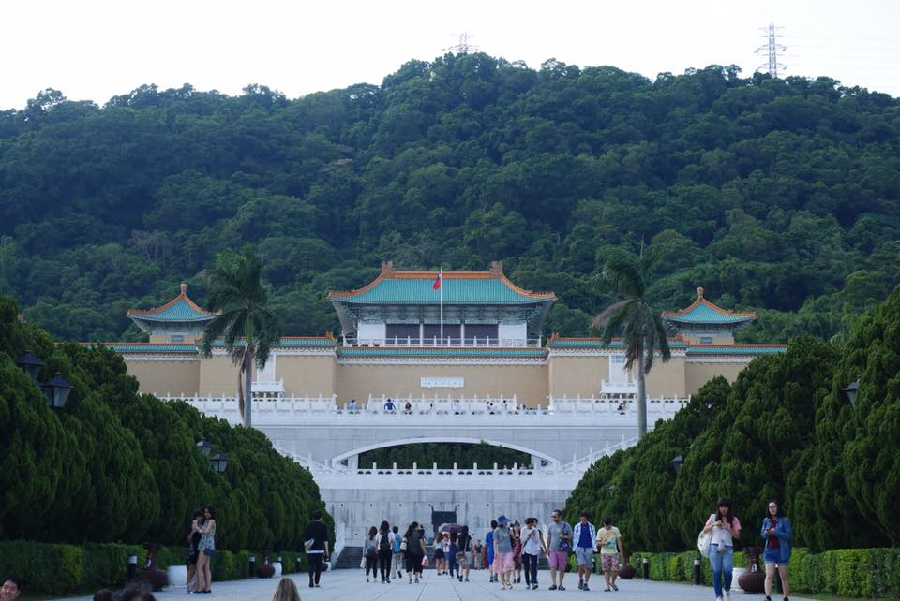
เที่ยง บริการอาหารกลางวัน ณ ภัตตาคาร บริการท่านด้วยเมนู เสี่ยวหลงเปา
บ่าย จากนั้นนำท่านเข้าชม พิพิธภัณฑ์กู้กง เป็นพิพิธภัณฑ์ที่เก็บวัตถุและผลงานทางศิลปะของจีนโบราณ ที่มีประวัติยาวนานกว่า 5,000 ปี เป็นหนึ่งในพิพิธภัณฑ์ที่ใหญ่ที่สุดในโลก ซึ่งของล้ำค่าทางประวัติศาสตร์มีอยู่ที่นี่จำนวนมากกว่า 620,000 ชิ้นจากทุกราชวงศ์ของจีน จนต้องหมุนเวียนออกมาจัดให้ชม (ซึ่งหนึ่งชุด 5,000 ชิ้น) จะหมุนเวียนทุก 3 เดือน ไม่ว่าจะเป็นภาพวาดเครื่องปั้นดินเผา เครื่องทองสำริดต่างๆ เหมาะมากกับท่านที่ชอบโบราณวัตถุและงานศิลปะ ไม่ว่าจะเป็นเครื่องถมของจีนหรือ Cloisonné หรือการลงยาทองแบบอิสลามิค ที่เป็นเทคนิคที่แวดวงโลกอัญมณี ห้องแสดงหยกที่ล้ำค่าโดยเฉพาะ“หยกแกะสลักเป็นรูปผักกาดขาวที่มีตั๊กแตนเกาะอยู่” ที่ได้รับการจัดอันดับ ในความงดงามวิจิตรเป็นอันดับ 1 ของโลก “หยกหมูสามชั้น” “งาช้างแกะสลัก 17 ชั้น” ที่มีชื่อเสียง แม้แต่ตราลัญจกร ของจักรพรรดิเฉียนหลงที่ยิ่งใหญ่” ก็อยู่ที่พิพิธภัณฑ์แห่งนี้

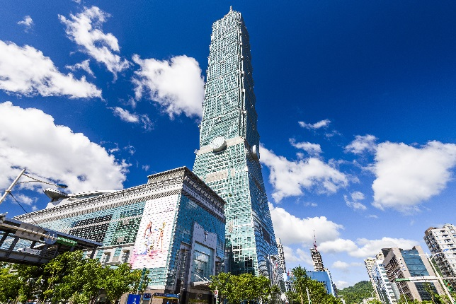
..จากนั้นนำท่านเดินทางสู่ ตึกไทเป101 (ไม่รวมค่าขึ้นตึก ชมวิวชั้น 89 ถ้าใครต้องการขึ้น ชมวิวแจ้งกับไกด์หน้างานค่าขึ้นประมาณ 600 NTD) ตึกที่มีความสูงถึง 508 เมตร เป็น สัญลักษณ์ของเมืองไทเป ที่นี่ยังมีจุดชมวิวที่สูงติดอันดับโลกอีกด้วย ภายในตัวอาคารมีลูกตุ้ม ขนาดใหญ่หนักกว่า 900 ตัน ทำหน้าที่กันการสั่นสะเทือนเวลาที่เกิดแผ่นดินไหว อิสระให้ท่านเลือกช้อปปิ้งแบรนด์ดังระดับโลก อาทิเช่น ALDO, BOTTEGA VENETA ,BURBERRY ,CALVIN KLEIN,CHANEL,COACH ,GUCCIM ,GIORDANO,HUGO BOSS, LOUIS VUITTON, LONGCHAMP, LANCOME,LE MER, MONT BLANC, MIDO, MCM , OMEGA, PANERAI, PRADA,POLO ,ROLEX , SHISEIDO , SUPER DRY , TAG HEUER, VERSACE , ZARA เป็นต้น หรืออิสระให้ท่านได้เลือกขึ้นลิฟต์ที่มีความเร็วที่สุดในโลก ด้วยความเร็วประมาณ 1,008 เมตรต่อนาที
ค่ำ บริการอาหารค่ำ ณ ภัตตาคาร เมนูอาหารจีนท้องถิ่น พระกระโดดกำแพง
เข้าที่พัก CHATEAU DE CHINE SINJHUANG ระดับ4ดาว หรือเทียบเท่า
วันที่ห้า ฮัวเหลียน-อุทยานแห่งชาติ TAROKO-ร้านหยก
เช้า บริการอาหารเช้า ณ ห้องอาหารของโรงแรม
จากนั้นออกเดินทางมุ่งหน้าสู่ เมือง ฮัวเหลียน (โดยนั่งรถไฟไป-กลับจากกรุงไทเปไปสู่เมืองฮัวเหลียน) คือมณฑลที่ใหญ่ที่สุดในไต้หวัน ตั้งอยู่บนภูเขาฝั่งทะเลตะวันออกของไต้หวัน เป็นจุดเริ่มต้นของทางรถไฟสายฮัวเหลียน-Taitung มณฑลฮัวเหลียนมีชื่อเสียงมากในเรื่องการท่องเที่ยว มีจุดท่องเที่ยวหลักๆได้แก่ อุทยานแห่งชาติโทโรโกะ และ อุทยานแห่งชาติ Yushan และในบริเวณรอบๆชายฝั่งเป็นพื้นที่ที่เหมาะสำหรับการปั่นจักรยาน
เที่ยง บริการอาหารกลางวัน ณ ภัตตาคาร
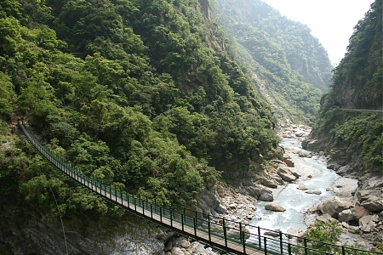
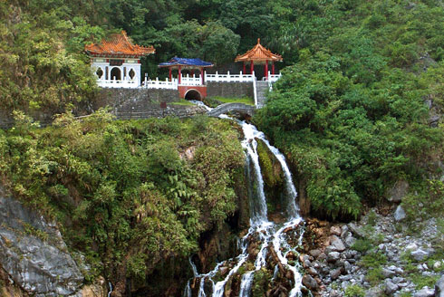
บ่าย นําท่านสู่“ อุทยานแห่งชาติไท่หลู่เก๋อ ” อุทยานธรรมชาติ ทาโรโกะ(อุทยานแห่งชาติใหญ่เป็นอันดับ 2 ของไต้หวัน)นอกจากจะเป็นอุทยานที่ มีทัศนียภาพของหุบเขาและเทือกเขาสลับซับซ้อนสวยงาม แล้ว ยังมี วัฒนธรรมประเพณีที่มี เอกลักษณ์เฉพาะตัวเป็นสิ่งดึงดูดใจนักท่องเที่ยวเช่นกัน เส้นทางจากเทียนเสียง จนถึงทาโร โกะถือเป็นเส้นทางประวัติศาสตร์เลาะเลียบริมหน้าผาของ หุบเขาหินอ่อนไปตลอดแนว จุด ชม วิวที่น่าประทับใจในอุทยานฯได้แก่ถ้ํานกนางแอ่น และอุโมงค์เก้าโค้ง บนเส้นทางคด เคี้ยวผ่านหุบเขาและ หน้าผาที่เกิดขึ้นโดยธรรมชาติซึ่งเป็นทางหลวงที่มีชื่อเสียงแห่งหนึ่ง ของเกาะไต้หวัน และแวะชมน้ําตก ฉางชุน อนุสรณ์สถานฉางชุน จุดชมวิวอีกแห่งหนึ่งที่มี ทัศนียภาพของหุบเขาสลับซ้อนสวยงามตัวอาคาร เป็นสถาปัตยกรรม จีน ด้านข้างมีน้ําตก ไหลจากยอดเขาสูงลงสู่ลําธารลี่อูและอีกที่คือ ปากถ้ํานกนางแอ่น ถ้ํานกนางแอ่นเกิดจาก การเคลื่อนตัวของเปลือกโลกและการไหลผ่านกัดเซาะของลําธารลี่อูทําให้นก นางแอ่น กลายเป็นแหล่งท่องเที่ยวที่มีทัศนียภาพแปลกตาด้วยถ้ําน้อยใหญ่เรียงรายบนหน้าผาสูง อุโมงค์9 โค้ง เป็นอุโมงค์ที่อยู่บนถนนเหิงกว้างกงลู่หรือทางหลวงสายยุทธศาสตร์ที่ตัดผ่าน หุบเขาหินอ่อน จากด้าน ตะวันออกไปทางทิศตะวันตกเดิมเป็นถนนสายเก่าสําหรับคมนาคม ปัจจุบัน เปิดเป็นเส้นทางเดินชมวิว ทิวทัศน์เลียบริมหุบเขาให้นักท่องเที่ยวสามารถสํารวจ ความงามของธรรมชาติอย่างใกล้ชิด สะพานหินอ่อน อุทยานแห่งชาติเทียนเสียง เทียนเสียง เดิมเป็นแหล่งที่อยู่ของชาวเขาเผ่าไท่อย่าคล้ายเป็น หมู่บ้านกลางหุบ เขา เป็นจุดชมวิวอีกจุดหนึ่งที่มีธรรมชาติสวยงาม
นำท่านชอปปิ้งที่ตลาดขายหยก ณ ร้านหยก ชื่อดังในไต้หวัน เพื่อให้ท่านได้เลือกซื้อหนึ่งในของฝากจากไต้หวัน
ค่ำ บริการอาหารค่ำ ณ ภัตตาคาร
ที่พัก CHATEAU DE CHINE SINJHUANG ระดับ4ดาว หรือเทียบเท่า
วันที่หก ไทเป-อุทยานเย่หลิว-ถนนโบราณจิ่วเฟิ่น–อนุสรณ์สถานเจียงไคเช็ค -ซีเหมินติง
เช้า บริการอาหารเช้า ณ ห้องอาหารของโรงแรม
นำท่านเที่ยวชม อุทยานแห่งชาติ เย่หลิ่ว อุทยานแห่งนี้ตั้งอยู่ทางส่วนเหนือสุดของเกาะไต้หวัน มีลักษณะพื้นที่เป็นแหลมยื่นไปในทะเล การเซาะกร่อนของน้ำทะเลและลมทะเล ทำให้เกิดโขดหินงอกเป็นรูปร่าง ลักษณะต่างๆ น่าตื่นตาทีเดียว โดยเฉพาะหินรูปพระเศียรราชินี ซึ่งมีชื่อเสียงโด่งดังไปทั่วโลก
จากนั้นนำท่านเดินทางสู่ หมู่บ้านโบราณจิ่วเฟิ่น ที่ตั้งอยู่บริเวณไหล่เขาในเมือง จีหลง จิ่วเฟิ่น ปัจจุบันเป็นสถานที่ท่องเที่ยวที่เป็นถนนคนเดินเก่าแก่ที่มีชื่อเสียงในไต้หวัน เพลิดเพลินบรรยากาศแบบดั้งเดิมของร้านค้า ร้านอาหารของชาวไต้หวันในอดีต ชื่นชมวิวทิวทัศน์ รวมทั้งเลือกชิมและซื้อชาจากร้านค้า มากมาย
เที่ยง บริการอาหารกลางวัน ณ ภัตตาคาร บริการท่านด้วยเมนู ซีฟู๊ด
บ่าย จากนั้นนำท่านชม อนุสรณ์สถานเจียงไคเช็ค ที่สร้างขึ้นเพื่อรำลึกถึงอดีตประธานาธิบดีเจียงไคเช็ค ใช้เวลาในการสร้างถึง 3 ปี สร้างแล้วเสร็จในปี พ.ศ. 2523 มีพื้นที่ประมาณ 205 แสนตารางเมตร ท่านสามารถชมชีวประวัติและรูปภาพประวัติศาสตร์สำคัญที่หาดูได้ยากภายในอนุสรณ์สถาน
...หลังจากนั้นนำท่านเดินทางสู่ ย่านช้อปปิ้งซีเหมินติง หรือสยามสแควร์ไต้หวัน อิสระช้อปปิ้งสินค้าหลากหลายรวมทั้งสินค้าแฟชั่นเทรนด์ใหม่ๆ มากมาย อาทิ Onitsuka Tiger, Nike, Puma หรือจะเลือกชิมชาไข่มุกที่ขึ้นชื่อของไต้หวัน
ค่ำ อิสระอาหารค่ำ ให้ท่านได้เลือกรับประทานตามใจชอบ
เข้าที่พัก CHATEAU DE CHINE SINJHUANG ระดับ4ดาว หรือเทียบเท่า

วันที่เจ็ด สนามบินเถาหยวน- สนามบินดอนเมือง กรุงเทพฯ
เช้า บริการอาหารเช้า แบบกล่อง (แซนวิช+น้ำผลไม้)
07.00น. นำท่านเดินทางสู่ สนามบินเถาหยวน
09.15น นำท่านเหิรฟ้าสู่ กรุงเทพฯ สายการบิน NOK SCOOT เที่ยวบินที่ XW181
(ไม่มีบริการอาหารและเครื่องดื่มบนเครื่อง) (ใช้ระยะเวลาบิน 4 ชั่วโมง)
12.30น เดินทางถึงท่าอากาศยานดอนเมือง กรุงเทพฯ
****************************************
** หากท่านที่ต้องออกตั๋วภายใน (เครื่องบิน, รถทัวร์, รถไฟ) กรุณาสอบถามที่เจ้าหน้าที่ทุกครั้งก่อนทำการ ออก ตั๋วเนื่องจากสายการบินอาจมีการปรับเปลี่ยนไฟล์ท หรือ เวลาบิน โดยไม่ได้แจ้งให้ทราบล่วงหน้า **
*** ขอบพระคุณทุกท่านที่ใช้บริการ ***

อัตราค่าบริการ
กำหนดการเดินทาง | ผู้ใหญ่  ห้องละ  2-3 ท่าน | 1 เด็ก 2 ผู้ใหญ่ เด็กมีเตียง  (เด็กอายุต่ำกว่า12ปี) | 1 เด็ก 2 ผู้ใหญ่  เด็กไม่มีเตียง  (เด็กอายุต่ำกว่า12ปี) | พักเดี่ยวเพิ่ม | ราคาทัวร์  ไม่รวมตั๋ว  เครื่องบิน
13 – 19 ธันวาคม 2559 | 22,777 | 22,777 | 22,777 | 7,500 | 19,777
20 – 26 ธันวาคม 2559 | 24,777 | 24,777 | 24,777 | 7,500 | 19,777

** ราคาเด็กอายุไม่เกิน 2 ปี 5,900 บาท**
***ค่าบริการข้างต้น ยังไม่รวมค่าทิปคนขับรถ มัคคุเทศก์ท้องถิ่นและหัวหน้าทัวร์
ท่านละ 1,200 NTD /ทริป/ต่อท่าน***
หมายเหตุ : ตามนโยบายของรัฐบาลไต้หวันร่วมกับการท่องเที่ยวแห่งเมืองจีนเพื่อโปรโมทสินค้าพื้นเมือง ในนามของร้านรัฐบาล คือ ใบชา, เจอมาเนี่ยม, ปะการังสีแดง ซึ่งจำเป็นต้องระบุไว้ในโปรแกรมทัวร์ เพราะมีผลกับราคาทัวร์ ทางบริษัทฯ จึงอยากเรียนชี้แจงลูกค้าทุกท่านว่า ร้านรัฐบาลทุกร้านจำเป็นต้องรบกวนทุกท่านแวะชม ซื้อหรือไม่ซื้อขึ้นอยู่กับความพอใจของลูกค้าเป็นหลัก ไม่มีการบังคับใดๆ ทั้งสิ้น และถ้าหากลูกค้าไม่มีความประสงค์จะเข้าร้านรัฐบาลทุกเมือง หรือหากท่านต้องการแยกตัวออกจากคณะ ทางบริษัทฯ ขอสงวนสิทธิ์ในการเรียกเก็บค่าใช้จ่ายที่เกิดขึ้นจากท่านเป็นจำนวนเงิน 5200 NT /ท่าน
- โรงแรมที่พักที่อาจะมีการสลับปรับเปลี่ยนขึ้นอยู่กับความเหมาะสมเป็นหลักโดยคำนึงถึงผลประโยชน์ลูกค้าเป็นหลัก

การเดินทางในแต่ละครั้งจะต้องมีผู้โดยสารจำนวน 15 ท่านขึ้นไป ถ้าผู้โดยสารไม่ครบจำนวนดังกล่าว บริษัทฯ ขอสงวนสิทธิ์ในการเลื่อนการเดินทาง หรือเปลี่ยนแปลงราคา
อัตราค่าบริการนี้รวม
ค่าตั๋วเครื่องบินไป-กลับ พร้อมคณะ ค่าภาษีสนามบินทุกแห่งที่มี
ค่าน้ำหนักกระเป๋าสัมภาระท่านละไม่เกิน 20 กก. ค่ารถรับ-ส่ง และนำเที่ยวตามรายการ
ค่าที่พักตามที่ระบุในรายการ พักห้องละ 2 ท่านหรือ 3 ท่าน
ค่าเข้าชมสถานที่ต่างๆ ตามรายการ
ค่าอาหารตามมื้อที่ระบุในรายการ
ค่าจ้างมัคคุเทศก์คอยบริการตลอดการเดินทาง
ค่าประกันอุบัติเหตุระหว่างเดินทาง วงเงินท่านละ 1,000,000 บาท (เงื่อนไขตามกรมธรรม์)

อัตราค่าบริการนี้ไม่รวม
ค่าใช้จ่ายส่วนตัวนอกเหนือจากรายการที่ระบุ เช่น ค่าทำหนังสือเดินทาง ค่าโทรศัพท์ ค่าโทรศัพท์ทางไกล ค่าอินเตอร์เน็ต ค่าซักรีด มินิบาร์ในห้อง รวมถึงค่าอาหารและเครื่องดื่มที่สั่งเพิ่มนอกเหนือรายการ(กรุณาสอบถามจากหัวหน้าทัวร์ก่อนการใช้บริการ)
ค่าทิปคนขับรถ หัวหน้าทัวร์ และมัคคุเทศก์ท้องถิ่น ท่านละ 1,200 NTD/ทริป/ต่อท่าน
ค่าภาษีมูลค่าเพิ่ม 7% และภาษีหัก ณ ที่จ่าย 3%

เงื่อนไขการชำระค่าบริการ
- นักท่องเที่ยวหรือเอเจนซี่ต้องชำระเงินมัดจำเป็นเงินจำนวน 10,000 บาทต่อท่านเพื่อสำรองที่นั่ง
- นักท่องเที่ยวหรือเอเจนซี่ต้องชำระเงินค่าบริการส่วนที่เหลือทั้งหมดก่อนวันเดินทางอย่างน้อย 21 วัน กรณีนักท่องเที่ยวหรือเอเจนซี่ไม่ชำระเงิน หรือชำระเงินไม่ครบภายในกำหนด รวมถึงกรณีเช็คของท่านถูกปฏิเสธการจ่ายเงินไม่ว่ากรณีใดๆให้ถือว่านักท่องเที่ยวสละสิทธิการเดินทางในทัวร์นั้นๆ
- การติดต่อใดๆ กับทางบริษัทเช่น แฟกซ์ อีเมล์ หรือจดหมายฯ ต้องทำในวันเวลาทำการของทางบริษัท ดังนี้ วันจันทร์ ถึงศุกร์ เวลา 9.00 น. – 18.00 น. และวันเสาร์ เวลา 9.00 น. – 14.00 น. นอกจากวันเวลาดังกล่าวและวันหยุดนักขัตฤกษ์ที่รัฐบาลประกาศในปีนั้นๆถือว่าเป็นวันหยุดทำการของทางบริษัท

เงื่อนไขการยกเลิกการเดินทาง
- กรณีที่นักท่องเที่ยวหรือเอเจนซี่ต้องการขอยกเลิกการเดินทาง หรือเลื่อนการเดินทาง นักท่องเที่ยวหรือเอเจนซี่(ผู้มีชื่อในเอกสารการจอง) จะต้องแฟกซ์ อีเมล์ หรือเดินทางมาเซ็นเอกสารการยกเลิกที่บริษัทอย่างใดอย่างหนึ่งเพื่อแจ้งยกเลิกการจองกับทางบริษัทเป็นลายลักษณ์อักษรทางบริษัทไม่รับยกเลิกการจองผ่านทางโทรศัพท์ไม่ว่ากรณีใดๆ
- กรณีนักท่องเที่ยวหรือเอเจนซี่ต้องการขอรับเงินค่าบริการคืน นักท่องเที่ยวหรือเอเจนซี่ (ผู้มีชื่อในเอกสารการจอง) จะต้องแฟกซ์ อีเมล์ หรือเดินทางมาเซ็นเอกสารการขอรับเงินคืนที่บริษัทอย่างใดอย่างหนึ่งเพื่อทำเรื่องขอรับเงินค่าบริการคืน โดยแนบหนังสือมอบอำนาจพร้อมหลักฐานประกอบการมอบอำนาจ หลักฐานการชำระเงินค่าบริการต่างๆ และหน้าสมุดบัญชีธนาคารที่ต้องการให้นำเงินเข้าให้ครบถ้วน โดยมีเงื่อนไขการคืนเงินค่าบริการดังนี้
  - ยกเลิกก่อนวันเดินทางไม่น้อยกว่า 30 วัน คืนเงินค่าบริการร้อยละ 100 ของค่าบริการที่ชำระแล้ว
  - ยกเลิกก่อนวันเดินทางไม่น้อยกว่า 15 วัน คืนเงินค่าบริการร้อยละ 50 ของค่าบริการที่ชำระแล้ว
  - ยกเลิกก่อนวันเดินทางน้อยกว่า 15 วัน ไม่คืนเงินค่าบริการที่ชำระแล้วทั้งหมดทั้งนี้ ทางบริษัทจะหักค่าใช้จ่ายที่ได้จ่ายจริงจากค่าบริการที่ชำระแล้วเนื่องในการเตรียมการจัดการนำเที่ยวให้แก่นักท่องเที่ยว เช่น การสำรองที่นั่งตั๋วเครื่องบิน การจองที่พักฯลฯ
- การเดินทางที่ต้องการันตีมัดจำหรือซื้อขาดแบบมีเงื่อนไข หรือเที่ยวบินเหมาลำ Charter Flight หรือ Extra Flight กับสายการบิน หรือผ่านตัวแทนในประเทศหรือต่างประเทศ จะไม่มีการคืนเงินมัดจำหรือค่าบริการทั้งหมด
- การติดต่อใดๆ กับทางบริษัทเช่น แฟกซ์ อีเมล์ หรือจดหมายฯ ต้องทำในวันเวลาทำการของทางบริษัท ดังนี้ วันจันทร์ ถึงศุกร์ เวลา 9.00 น. – 18.00 น. และวันเสาร์ เวลา 9.00 น. – 14.00 น. นอกจากวันเวลาดังกล่าวและวันหยุดนักขัตฤกษ์ที่รัฐบาลประกาศในปีนั้นๆถือว่าเป็นวันหยุดทำการของทางบริษัท
- ทางบริษัทขอสงวนสิทธิ์ในการยกเลิกการเดินทางกรณีมีนักท่องเที่ยวเดินทางไม่ถึง 15 คน
เงื่อนไขและข้อกำหนดอื่นๆ
  - ทัวร์นี้สำหรับผู้มีวัตถุประสงค์เพื่อการท่องเที่ยวเท่านั้น
  - ทัวร์นี้เป็นทัวร์แบบเหมา หากท่านไม่ได้ร่วมเดินทางหรือใช้บริการตามที่ระบุไว้ในรายการไม่ว่าบางส่วนหรือทั้งหมด หรือถูกปฏิเสธการเข้า-ออกเมืองด้วยเหตุผลใดๆ ทางบริษัทจะไม่คืนเงินค่าบริการไม่ว่าบางส่วนหรือทั้งหมดให้แก่ท่าน
  - ทางบริษัทขอสงวนสิทธิ์ในการยกเลิกการเดินทางในกรณีที่มีนักท่องเที่ยวร่วมเดินทางน้อยกว่า 15 ท่าน โดยจะแจ้งให้กับนักท่องเที่ยวหรือเอเจนซี่ทราบล่วงหน้าอย่างน้อย 7 วันก่อนการเดินทางสำหรับประเทศที่ไม่มีวีซ่า และอย่างน้อย 10 วันก่อนการเดินทางสำหรับประเทศที่มีวีซ่า แต่หากทางนักท่องเที่ยวทุกท่านยินดีที่จะชำระค่าบริการเพิ่มจากการที่มีนักท่องเที่ยวร่วมเดินทางน้อยกว่าที่ทางบริษัทกำหนดเพื่อให้คณะเดินทางได้ ทางเรายินดีที่จะให้บริการต่อไป
  - ทางบริษัทขอสงวนสิทธิ์ไม่รับผิดชอบค่าเสียหายจากความผิดพลาดในการสะกดชื่อ นามสกุล คำ นำหน้าชื่อ เลขที่หนังสือเดินทางและอื่นๆ เพื่อใช้ในการจองตั๋วเครื่องบิน ในกรณีที่นักท่องเที่ยวหรือเอเจนซี่ มิได้ส่งหน้าหนังสือเดินทางให้กับทางบริษัทพร้อมการชำระเงินมัดจำ
  - ทางบริษัทขอสงวนสิทธิ์ในการเปลี่ยนแปลงรายการการเดินทางตามความเหมาะสมเพื่อให้สอดคล้อง กับสถานการณ์ ภูมิอากาศ และเวลา ณ วันที่เดินทางจริงของประเทศที่เดินทาง ทั้งนี้บริษัทจะคำนึงถึง ความปลอดภัยของนักท่องเที่ยวส่วนใหญ่เป็นสำคัญ
  - ทางบริษัทขอสงวนสิทธิ์ไม่รับผิดชอบใดๆ ต่อความเสียหายหรือค่าใช้จ่ายใดๆ ที่เพิ่มขึ้นของนักท่องเที่ยว ที่มิได้เกิดจากความผิดของทางบริษัท เช่น ภัยธรรมชาติ การจลาจล การนัดหยุดงาน การปฏิวัติ อุบัติเหตุ ความเจ็บป่วย ความสูญหายหรือเสียหายของสัมภาระ ความล่าช้า เปลี่ยนแปลง หรือการบริการของสาย การบิน เหตุสุดวิสัยอื่น เป็นต้น
  - อัตราค่าบริการนี้คำนวณจากอัตราแลกเปลี่ยนเงินตราต่างประเทศ ณ วันที่ทางบริษัทเสนอราคา ดังนั้น ทางบริษัทขอสงวนสิทธิ์ในการปรับราคาค่าบริการเพิ่มขึ้น ในกรณีที่มีการเปลี่ยนแปลงอัตราแลกเปลี่ยน เงินตราต่างประเทศ ค่าตั๋วเครื่องบิน ค่าภาษีเชื้อเพลิง ค่าประกันภัยสายการบิน การเปลี่ยนแปลงเที่ยวบินฯลฯ
  - มัคคุเทศก์ พนักงาน หรือตัวแทนของทางบริษัท ไม่มีอำนาจในการให้คำสัญญาใดๆ แทนบริษัท เว้น แต่มีเอกสารลงนามโดยผู้มีอำนาจของบริษัทกำกับเท่านั้น

ข้อแนะนำก่อนการเดินทาง
  - กรุณาแยกของเหลว เจล สเปรย์ ที่จะนำติดตัวขึ้นเครื่องบิน ต้องมีขนาดบรรจุภัณฑ์ไม่เกิน 100 มิลลิลิตรต่อชิ้น และรวมกันทุกชิ้นไม่เกิน 1,000 มิลลิลิตร โดยแยกใส่ถุงพลาสติกใสซึ่งมีซิปล็อคปิดสนิท และสามารถนำออกมาให้เจ้าหน้าที่ตรวจได้อย่างสะดวก ณ จุดเอ็กซ์เรย์ อนุญาตให้ถือได้ท่านละ 1 ใบเท่านั้น ถ้าสิ่งของดังกล่าวมีขนาดบรรจุภัณฑ์มากกว่าที่กำหนดจะต้องใส่กระเป๋าใบใหญ่และฝากเจ้าหน้าที่โหลดใต้ท้องเครื่องบินเท่านั้น
  - สิ่งของที่มีลักษณะคล้ายกับอาวุธ เช่น กรรไกรตัดเล็บ มีดพก แหนบ อุปกรณ์กีฬาฯ จะต้องใส่กระเป๋าใบใหญ่และฝากเจ้าหน้าที่โหลดใต้ท้องเครื่องบินเท่านั้น

